10а_геометрия_Новикова_20-30.04.2020

№ п/п | Класс | Дата урока по календарному плану | Тема урока | Дата и время онлайн консультации | Д/З
1 | 10а | 13.04 | Решение задач по всей главе «Многогранники» | 23.04.20  9-35 – 10-05 | Заполните пропуски в решении задач №1и №2 (смотри ниже)
2 | 10а | 16.04 | Решение задач | 27.04.20  10-10 – 10-40 | Учебник стр.83  №308-решить задачу
3 | 10а | 23.04 | Подготовка к контрольной работе № 4 | 30.04.20  10-10 – 10-40 | Решение задач (смотри ниже).Вариант согласно варианту рассадки в классе.

Все работы прислать на эл.адрес r.novikova@rambler.ru
В «Теме» указать фамилию, предмет, дату.

Урок 1. Решение задач по всей главе «Многогранники»
Заполните пропуски в решении задач
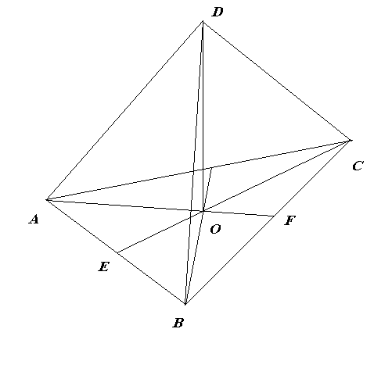
№1. Найдите высоту правильного тетраэдра с ребром 10 см.

Дано: ABCД – правильный тетраэдр,
AВ=10 см
Найти: высоту тетраэдра
Решение.
1) AF – медиана _{Δ}ABС, значит ВF = ______
2) Из _{Δ}ABF по теореме _______ найдем АF

AF²=AB²- BF²
AF=________

3) О делит отрезок AF в отношении 2:1, поэтому АО=_____________________

4) Из _{Δ}ADO по теореме Пифагора найдем DO

DO²=____________
DO = ____________
Ответ: ______
№2. Решите задачу, используя план решения
Кристалл имеет форму октаэдра, состоящего из двух правильных пирамид с общим основанием, ребро основания пирамиды 6 см. Высота октаэдра 14 см. Найдите площадь боковой поверхности кристалла.

Решение.

1) S_{бок} = 2 S_{пир} = p∙• SK (где SK – апофема, p – полупериметр ABCD)
2) Находим ОК _________________________
______________________________________

3) Находим SO ________________________
______________________________________

4) Находим SK ________________________
______________________________________

5) Вычисляем Sбок __________________________________
______________________________________
Ответ:

Урок№3. Подготовка к контрольной работе № 4
В – 1
І часть
При выполнении заданий 1 – 3 следует записать только ответ.
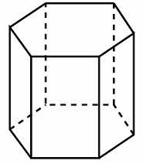
- Сколько граней у треугольной пирамиды?
Ответ: _____________________

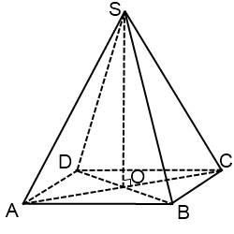
- Найдите площадь боковой поверхности правильной
шестиугольной призмы, сторона основания которой
равна 3, а высота – 10.
Ответ: _____________________
- В правильной четырехугольной пирамиде SАВСD
точка О – центр основания, S – вершина,
SО = 4 см, SС = 5 см. Найдите длину отрезка АС.
Ответ: _____________________

ІІ часть
Решение заданий 4 –5 может иметь краткую запись без обоснования.

- Основание прямой призмы – прямоугольный треугольник с катетами
10 см и 24 см. Найдите площадь боковой поверхности призмы, если ее наибольшая грань – квадрат.
- Высота правильной четырехугольной пирамиды 4 см. Найдите площадь полной поверхности пирамиды, если двугранный угол при основании равен 45°.
ІІІ часть
Решение 6 задания должно иметь обоснование, необходимо записать
последовательные логические действия и объяснения.
- Высота правильной треугольной пирамиды равна 2$\sqrt{3}$ см, радиус окружности, описанной около ее основания, 4 см.
Найдите: а) апофему пирамиды; б) площадь боковой поверхности пирамиды.

В – 2
І часть
При выполнении заданий 1 – 3 следует записать только ответ.

- Сколько граней у треугольной призмы?
Ответ: _____________________

- Найдите площадь боковой поверхности правильной
шестиугольной призмы, сторона основания которой
равна 5, а высота – 10.
Ответ: _____________________
- В правильной четырехугольной пирамиде SАВСD
точка О – центр основания, S – вершина,
SО = 8см, ВD = 10 см. Найдите боковое ребро SС.
Ответ: _____________________

ІІ часть
Решение заданий 4 –5 может иметь краткую запись без обоснования.

- Основание прямой призмы – прямоугольный треугольник с катетом 12 см и гипотенузой 13 см. Найдите площадь боковой поверхности призмы, если ее наименьшая грань – квадрат.
- Сторона основания правильной четырехугольной пирамиды 10 см, а двугранный угол при основании равен 60°. Найдите площадь полной поверхности пирамиды.
ІІІ часть
Решение 6 задания должно иметь обоснование, необходимо записать
последовательные логические действия и объяснения.
- Высота правильной треугольной пирамиды равна 4$\sqrt{3}$ см, радиус окружности, описанной около ее основания, 8 см.
Найдите: а) апофему пирамиды; б) площадь боковой поверхности пирамиды.

